Rückblick: „Verbundwerkstoffe gut in Form bringen – wie geht das?“ – CU Mitglieder im branchenübergreifenden Gespräch

Im monatlichen „Jour Fixe“ des Clusters CU West des Composites United e. V. stellen sich Unternehmen aus einem Technologiefeld kurz vor. Ein(e) Expert*in führt in ein zentrales Thema aus diesem Technologiefeld ein und diskutiert das Thema mit den Unternehmensvertreter*innen und den Teilnehmenden. In der Veranstaltung am 21.02.2022 drehte sich alles um die Frage, wie Verbundwerkstoffe gut in Form gebracht werden können.
Im Rahmen des 8. Jour Fixe stellten sich folgende Unternehmen vor:
Die Grunewald GmbH & Co. KG ist auf die Konstruktion und Produktion von Werkzeugen und Vorrichtungen für Composite-Bauteile spezialisiert. Durch professionelles Engineering und fundiertes Fachwissen werden hochwertige Produktionsmittel entwickelt und gefertigt. Darüber hinaus liefert Grunewald Automatisierungs- und Robotik-Lösungen für verschiedene Anwendungsbereiche. Ein weiterer Geschäftsbereich ist die Entwicklung und Herstellung von Aluminiumgussteilen mit sehr dünnen Wandstärken für Prototypen und Kleinserien.
(Referent: Ulrich Grunewald, Grunewald GmbH&Co.KG)
Airtech hat seine 50-jährige Erfahrungen dazu genutzt, einzigartige Harzsysteme für die 3D-Druck-Fertigung zu entwickeln. Der 3D-Druck wurde in großem Maßstab zu einem Komplettservice (Formenbau / Fertigungshilfsmittel) ausgebaut. Mit hoher Ausstoßkapazität und präziser Bearbeitung können großformatige Werkzeuge (3 x 12 m) entworfen, bearbeitet und hergestellt werden.
(Referent: Oliver Bottler, Airtech Europe)
Die BCT Steuerungs- und DV-Systeme GmbH bietet Lösungen an, mit welchen Bauteile für die Luftfahrt individuell und trotzdem automatisiert bearbeitet werden. Dies erfolgt durch maschinenintegrierte Messtechnik, adaptive Bearbeitung und Prozessdatenerfassung. Das spart, beispielsweise bei Herstellung und Reparatur von Triebwerkskomponenten, eine aufwändige manuelle Bearbeitung und verbessert die Qualität.
(Referent: Jan Bremer, BCT GmbH)

Die Vorträge finden Sie auf unserer Plattform Carbon Connected unter: https://www.carbon-connected.de/Group/CU.West/uebersicht
Mit einem Fachbeitrag leitete Herr Dr. David May vom Leibniz-Institut für Verbundwerkstoffe die Diskussion mit den Teilnehmenden und Referenten ein und das Thema abschließend zusammen: „Die heute vorgestellten Technologien zeigen eindrucksvoll, dass die Potenziale für eine effiziente und nachhaltige Composite-Fertigung auf Basis von Hightech-Werkzeugen noch lange nicht ausgeschöpft sind. Die Ansätze zur additiven und subtraktiven Werkzeugfertigung aber auch beim 3D-Scan können gerade für kleine und mittlere Stückzahlen die erforderliche Flexibilität bringen.“

Ansprechpartner für Ihre Anliegen und die Veranstaltungsreihe ist Dr. Heinz Kolz, Clustergeschäftsführer CU West: heinz.kolz@composites-united.com.

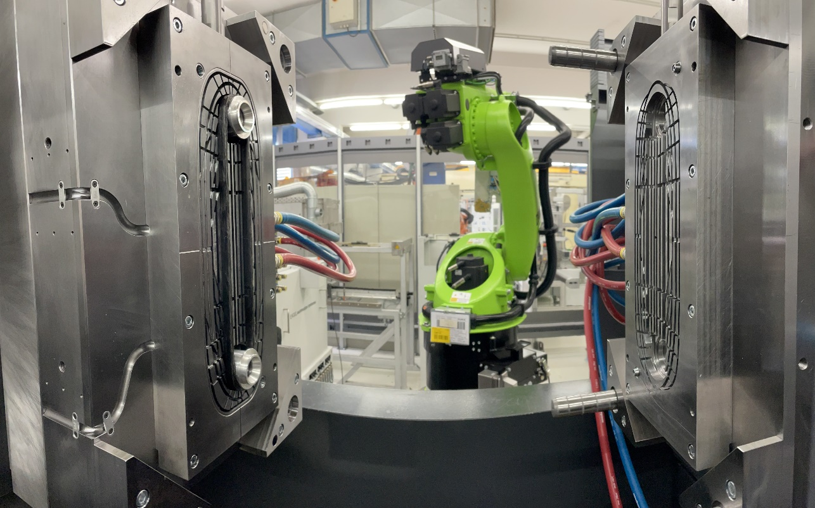
Werkzeug für den thermoplastischen Spritzguss mit unidirektional faserverstärktem Einleger (links im Werkzeug), entwickelt im Projekt „pro-TPC-Struktur“ (Finanzierung durch den Europäischen Fonds für regionale Entwicklung und das Ministerium für Wirtschaft, Verkehr, Landwirtschaft und Weinbau des Landes Rheinland-Pfalz). Bild: Leibniz-Institut für Verbundwerkstoffe

